

UNIVERSIDADE FEDERAL RURAL DO RIO DE JANEIRO

IT – Departamento de Engenharia

ÁREA DE MÁQUINAS E ENERGIA NA AGRICULTURA

**IT 154- MOTORES E TRATORES**

SISTEMA DE TRANSMISSÃO DE TRATORES AGRÍCOLAS

Carlos Alberto Alves Varella[1]

ÍNDICE

INTRODUÇÃO 1

POTÊNCIA NO MOTOR 2

POTÊNCIA NA TDP 2

POTÊNCIA NOS RODADOS 2

POTÊNCIA NA BARRA DE TRAÇÃO 2

RENDIMENTO DE TRAÇÃO 2

TIPOS DE MECANISMOS DE TRANSMISSÃO 3

Transmissões hidrodinâmicas 3

Transmissões hidrostáticas 3

TRANSMISSÕES MECÂNICAS 3

Embreagem de volante 3

CAIXA DE MARCHAS 4

Caixa de marcha convencional 4

Caixa de marcha sincronizada 5

DIFERENCIAL 5

Coroa-Pinhão 6

Satélites-Planetárias 6

COMANDO FINAL 6

TOMADA DE POTÊNCIA (TDP) 7

TDP de rotação constante ou independente 7

TDP de rotação proporcional ou dependente 8

# 

# INTRODUÇÃO

O sistema de transmissão é um conjunto de mecanismos responsáveis pela recepção, transformação e transmissão da potência do motor até locais de sua utilização nos tratores. Nos tratores agrícolas os principais locais de utilização de potência são: tomada de potência, sistema hidráulico do engate de três pontos e barra de tração. A potência, nesses diferentes locais, pode ser determinada pelas seguintes equações:

## POTÊNCIA NO MOTOR



em que,

|  |  |  |
| --- | --- | --- |
|  | = | potência no motor, cv; |
|  | = | torque no motor, m.kgf; |
|  | = | rotação no motor, rpm. |

## POTÊNCIA NA TDP



em que,

|  |  |  |
| --- | --- | --- |
|  | = | potência na TDP do trator, cv; |
|  | = | torque na TDP do trator, m.kgf; |
|  | = | rotação na TDP do trator, rpm. |

## POTÊNCIA NOS RODADOS

 ou 

em que,

|  |  |  |
| --- | --- | --- |
|  | = | potência nos rodados, cv; |
|  | = | torque nos rodados, m.kgf; |
|  | = | rotação nos rodados, rpm; |
|  | = | eficiência do sistema de transmissão. |

## POTÊNCIA NA BARRA DE TRAÇÃO

 ou 

em que,

|  |  |  |
| --- | --- | --- |
|  | = | potência na barra de tração, cv; |
|  | = | força na barra de tração, kgf; |
|  | = | velocidade de deslocamento, km.h-1; |
|  | = | eficiência de tração dos rodados. |

## RENDIMENTO DE TRAÇÃO

 ou 

em que,

|  |  |  |
| --- | --- | --- |
|  | = | rendimento de tração. |

# TIPOS DE MECANISMOS DE TRANSMISSÃO

Os mecanismos de transmissão são projetados para proporcionar ampla variação de potência na barra de tração. As transmissões podem ser mecânicas, hidráulicas ou hidromecânicas:

* Transmissões mecânicas de contato direto de engrenagens;
* Transmissões hidráulicas por meio de fluxo de óleo;
* Transmissões hidromecânicas que associam componentes hidráulicos e mecânicos.

As transmissões hidráulicas pode ser hidrodinâmicas ou hidrostáticas.

## Transmissões hidrodinâmicas

São transmissões que utilizam a energia cinética do fluido. Ex.: embreagens hidráulicas e conversores hidráulicos de torque.

## Transmissões hidrostáticas

São transmissões que utilizam a pressão estática do fluido. Ex.: bomba hidráulica acionada pelo motor converte potência do motor (torque e rpm) em potência hidráulica (pressão e vazão), transmitida por uma linha de escoamento, e convertida novamente em potência junto aos rodados dos tratores.

# TRANSMISSÕES MECÂNICAS

Principais mecanismos de transmissões mecânicas presentes nos tratores agrícolas são:

* Embreagem de volante
* Caixa de mudanças de marchas ou câmbio
* Diferencial
* Comando final e, nos tratores de esteiras, a embreagem de direção
* Rodas motrizes
* Tomada de potência (TDP)

CAIXA

DIF

REDUÇÃO FINAL

EMBREAGEM

Motor

# Embreagem de volante

Mecanismo de aderência por atrito que realiza a conexão do volante do motor aos demais órgãos de transmissão. Possui as seguintes funções:

* Passagem gradativa do movimento;
* Interrupção do movimento para acoplamento de engrenagens;

A embreagem de volante esta localizada no eixo primário entre o volante do motor e a caixa de marchas.

Tipos de embreagens de volante

* Cônica
* Cilíndrica
* Disco

A embreagem de disco é atualmente a mais utilizada em tratores agrícolas. É constituída pelas seguintes partes:

* Disco de embreagem
* Platô
* Colar
* Placa de pressão



# CAIXA DE MARCHAS

A caixa de marchas tem como função modificar o torque, a velocidade e o sentido do movimento, segundo o princípio geral de que o que se ganha em força, perde-se em velocidade, e vice-versa.

## Caixa de marcha convencional

Constituída por um conjunto de engrenagens, encerradas numa caixa de ferro fundido, promovida de aberturas para enchimento e drenagem do óleo lubrificante.

A caixa de marchas tem como função possibilitar uma identidade de características entre o motor e o rodado. Faz seleção de forças e velocidades, modifica o torque. Apresenta as seguintes partes:

* Eixo primário ou eixo piloto
* Eixo secundário
* Eixo terciário
* Engrenagens deslizantes



## Caixa de marcha sincronizada

Neste tipo de caixa as engrenagens se encontram acopladas e o engrenamento destas é feito através de um dispositivo denominado anel sincronizador.

# DIFERENCIAL

O diferencial é responsável pela mudança de direção do movimento vindo da caixa de marchas e, é um redutor de velocidade, desta forma atuando como conversor de torque.



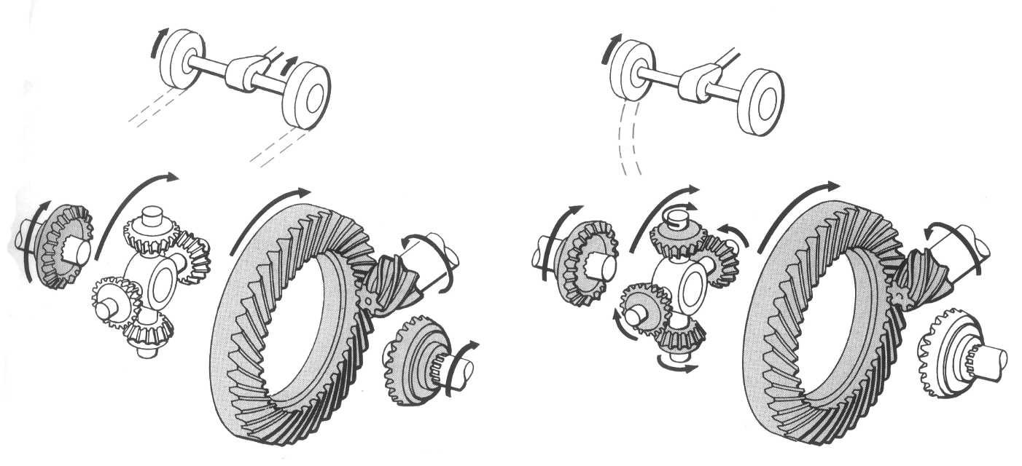

Deslocamento em linha reta

Deslocamento em curvas

## Coroa-Pinhão

Constituído por um par de engrenagens cônicas denominadas coroa e pinhão, sendo que a de maior número de dentes é a coroa. A coroa acopla-se às semi-árvores motoras através do mecanismo diferencial.

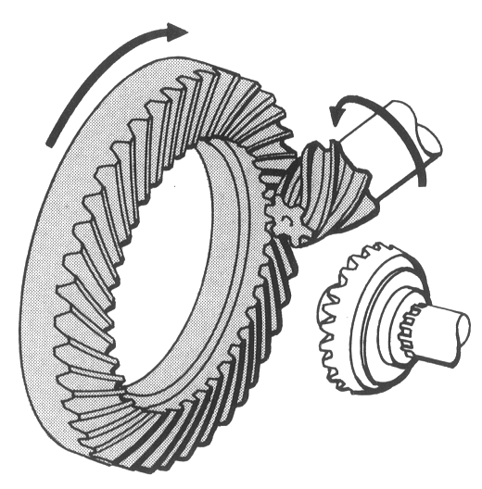

PINHÃO

COROA

## Satélites-Planetárias

Este mecanismo tem como função transferir o excesso de rotação de uma roda para a outra. Possibilita a realização do deslocamento em curvas. Nos tratores agrícolas este mecanismo pode ser anulado através de uma alavanca denominada “bloqueio do diferencial”, quando desejamos operar o trator em linha reta. No diferencial temos um conjunto de satélites e duas planetárias, sendo uma planetária para cada semi-eixo do trator.

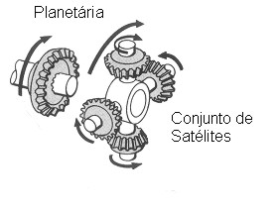

# COMANDO FINAL

O comando final ou redução final é responsável por um incremento complementar e constante do torque junto as rodas motrizes, e em certos casos, por um aumento do vão livre do trator (distância entre o chassis do trator e o solo).

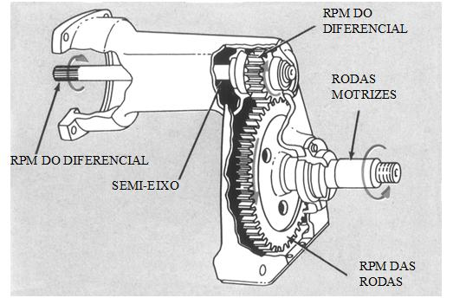

# TOMADA DE POTÊNCIA (TDP)

Eixo estriado localizado na parte traseira do trator, acima da barra de tração, tendo como função transmitir potência do motor (torque e rotação) para acionamento de máquinas agrícolas acopladas ao trator. As Figuras abaixo ilustram a localização da TDP nos tratores agrícolas.

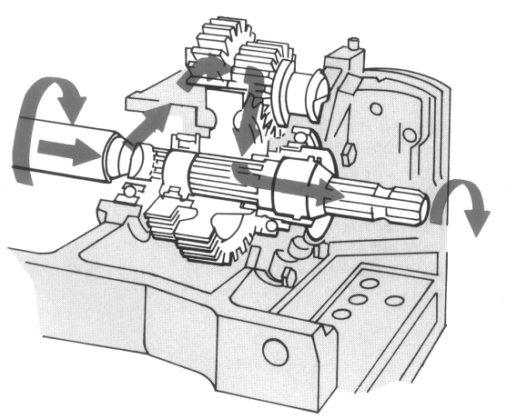

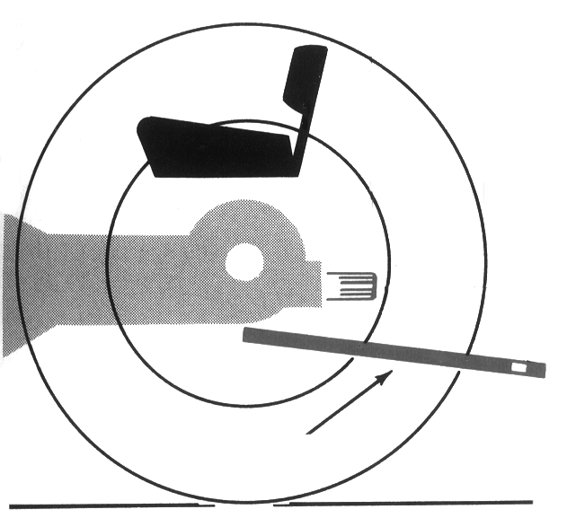

TOMADA DE FORÇA

(TDF OU TDP)

BARRA DE TRAÇÃO

RODA TRASEIRA DO TRATOR

## TDP de rotação constante ou independente

Apresenta velocidade angular constante independente da velocidade de deslocamento do trator. Recebe movimento do eixo primário localizado antes da caixa de marchas do trator. A rotação do eixo da TDP não dependente da marcha utilizada.

EMBREAGEM

CAIXA

COROA-PINHÃO

**TDP**

LUVA DE

ACOPLAMENTIO

EIXO

PRIMÁRIO

## TDP de rotação proporcional ou dependente

A velocidade angular da TDP dependente da velocidade de deslocamento do trator. É proporcional a rotação das rodas motrizes. Este tipo de TDP recebe movimento após a caixa-de-marchas: na coroa do diferencial ou no eixo do pinhão.



A TDP pode ser de acionamento conjugado ou independente. É dita de acionamento conjugado quando a árvore de transmissão da TDP e o eixo piloto são acionados em conjunto por um só disco de embreagem. O acionamento do eixo da TDP é feito através de luva de acoplamento. A TDP de acionamento independente possui embreagem dupla ou embreagem especial (dois discos) entre a TDP e sua árvore de transmissão. O pedal de embreagem possui dois estágios, sendo o 1o estágio para engrenamento das marchas e o 2o estágio para acionamento da TDP.

**Padronização da TDP**

A padronização da rotação da TDP é necessária devido ao fato de que os fabricantes de máquinas agrícolas necessitam saber qual a rotação de trabalho da máquina para poder estimar a potência necessária para seu funcionamento. Da mesma forma as dimensões também são padronizadas para permitir o acoplamento de máquinas agrícolas ao trator. Assim, as TDP são projetadas para trabalhar em duas rotações padronizadas: 540 e 1000 rpm.

**TDP de 540 rpm**

Projetada para funcionar a 540 rpm. Para seu uso o motor do trator deve trabalhar a determinada rotação que, conforme a redução do motor para a TDP, proporcione 540 rpm na tomada de potência.

* Velocidade angular: 540  10 rpm sentido horário
* Altura do solo: 575 mm + 100 mm – 75 mm
* Diâmetro: 35 mm para eixo entalhado de 6 estrias
* 44 mm para eixo de 27 estrias

**TDP de 1000 rpm**

Projetada para funcionar a 1000 rpm. Para seu uso o motor do trator deve trabalhar a determinada rotação que, conforme a redução do motor para a TDP, proporcione 1000 rpm na tomada de potência.

* Velocidade angular: 1000  25 rpm sentido horário
* Altura do solo: 710 mm  25 mm
* Diâmetro: 35 mm para eixo entalhado de 27 estrias

# REFERÊNCIAS BIBLIOGRÁFICAS

MIALHE, L.G. **Máquinas motoras na agricultura**. Vol. II. São Paulo: EDUSP, 1980. 367 p.

1. Professor. Universidade Federal Rural do Rio de Janeiro, IT-Departamento de Engenharia, BR 465 km 7 - CEP 23890-000 – Seropédica – RJ. E-mail: [varella@ufrrj.br](mailto:varella@ufrrj.br).